**Implementación de Modificación Técnica NAP CABASE SAN JUAN**

El proyecto tiene como objetivo realizar un cambio de conectividad de la solución planteado para entregar un enlace LAN to LAN de 2 Gb entre el NAP San Juan y CABASE en Capital Federal.

Para el transporte de la capacidad contratada, se utilizan dos redes de tecnologías distintas:

1) Red DWDM desde San Juan hasta Córdoba.

2) Red Metro Ethernet entre Córdoba y Capital Federal.

**Situación Actual**

La conectividad a nivel transporte planteada utiliza dos interfaces de 1Gb de DWDM entre San Juan y Córdoba. En este punto de integración, se ingresa a la red Metro Ethernet mediante dos interfaces GB en el Agregador ME de Córdoba.

El servicio se entrega en CABASE Capital Federal, a través de una conectividad Metro Ethernet existente de 10 GB.

Del Lado San Juan el transporte de última milla se realiza mediante Metro Ethernet dedicado en dos interfaces GB.

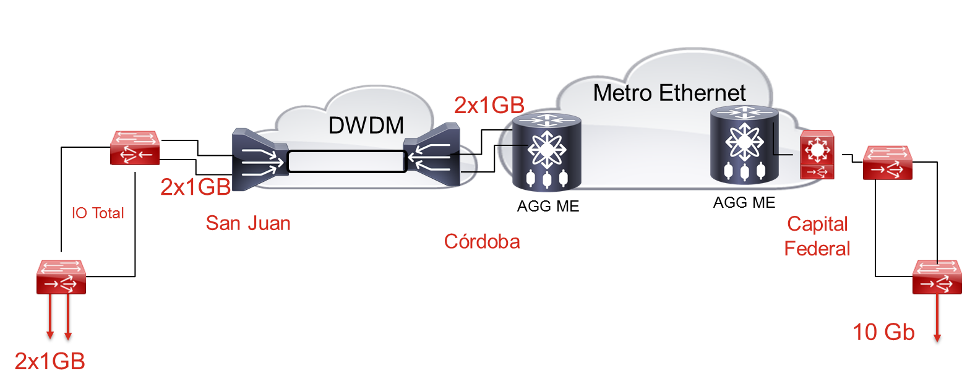

Esquema físico

**Solución Propuesta**

Debido a los inconvenientes en el balanceo de tráfico de los dos enlaces GB, se propone cambiar la conectividad entre San Juan y Buenos Aires, utilizando interfaces de 10 GB en todo el trayecto.

Para esto se replanteó un nuevo enlace DWDM bajo interfaces 10 GB, como así también iguales interfaces en el Agregador de Córdoba.

De esta forma se logra unificar la implementación utilizando en todo el trayecto, interfaces homogéneas, sin etapas de agregación de servicios para sumatoria de anchos de banda en el medio.

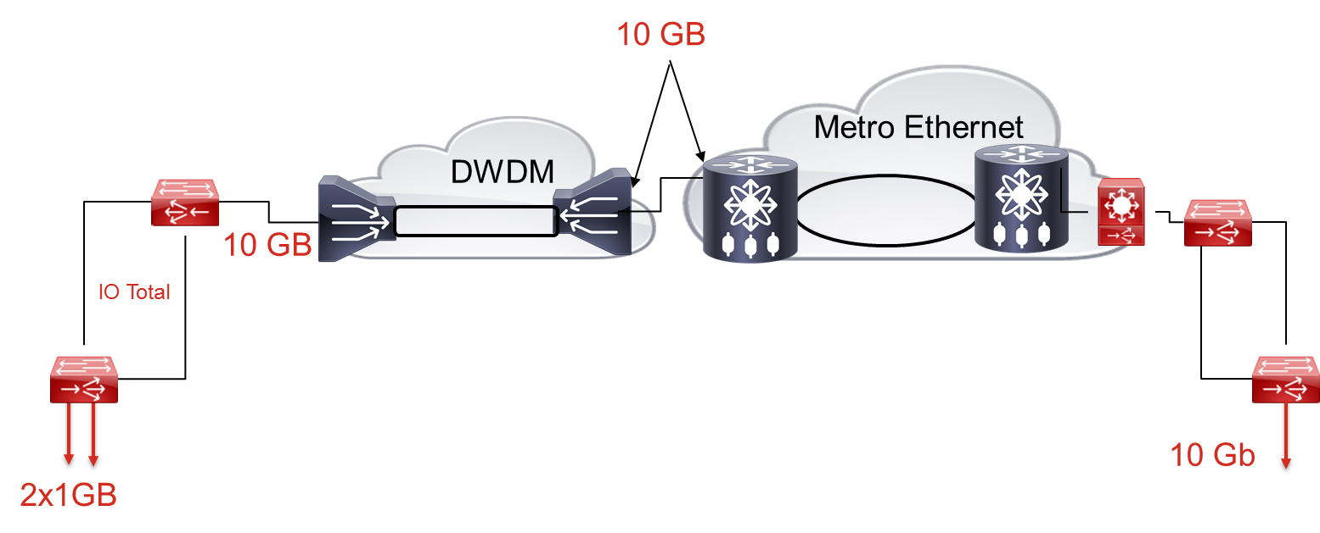

**Consideraciones Especiales**

Debido a que el equipamiento en el NAP San Juan, no cuenta con interfaces 10 GB, se pierde la posibilidad de realizar una conectividad unificada en interfaces de extremo a extremo. Por tal motivo se debe realizar una configuración Port Channel, entre las dos interfaces GB del NAP.

Esta limitante estuvo presente en la implementación del upgrade de 2 Gb y en la actual. El equipamiento instalado y funcionando en San Juan, como la conectividad hasta CABASE Capital Federal, se encuentra listo para soportar interfaces 10 GB. Por lo tanto, los crecimientos a futuros están garantizados.

También, se deja constancia que en el momento de cambiar la interface a 10 GB en NAP San Juan, implicará un nuevo corte del servicio.